北京大学“医学+X”领航计划-人工智能与医学发展专项项目申报书
（Peking University Medicine plus X Pilot Program
- Artificial Intelligence and Medical Development Initiative）

项目名称：多模态感知与具身决策协同的冠脉介入手术机器人系统研发与验证
项目负责人：刘健
依托单位：北京大学人民医院
联系电话：13801373121

北京大学医学部学科建设办公室 制
一、基本信息
项目负责人信息
姓名 | 刘健 |  | 性别 | 男 | 出生年月 | 19680602
学位 | 博士 |  | 职称 | 主任医师，教授 | 所在单位 | 北京大学人民医院
电话 | 13801373121 |  | 邮箱 | drjianliu@163.com | 项目负责人身份 | 系统内可点击选择
行政职务 | 系统内可点击选择  心内科副主任（主持工作） |  | 项目负责人  所在研究基地类型 | 系统内可点击选择 | 项目负责人所在研究基地名称 | 系统内可点击选择
国民行业代码 | 系统内可点击选择 |  | 科技活动类型 | 系统内可点击选择 | 所属学科 | 系统内可点击选择
研究领域 | 冠状动脉粥样硬化性心脏病
重点任务方向 | 系统内可点击选择
参与人信息（即1-2位联合申请人）
根据指南的申报要求:项目必须由医学学科研究领域及人工智能研究或数据研究相关领域的两位或三位申请人联合申请。
联合申请人1
姓名 | 王雪峰 | 单位 |  | 北京大学先进制造与机器人学院 | 邮箱 | Wang_xf@pku.edu.cn
联合申请人2
姓名 |  |  | 单位 |  | 邮箱
项目信息
项目金额  （万 元） | 50万
关键字 | 巨身智能；多模态融合；三维重建与配准；离线强化学习；物理仿真模型
是否有创新企业助力 | 如无，请填写“无”；  如有，请提供企业概述以及可为此项目的开展提供哪些帮助，300字以内。  睿心医疗凭借在人工智能算法、计算流体力学仿真、机器人技术等领域的深厚积累，已实现从心脑血管疾病筛查评估诊断、术前方案模拟、术中血管介入手术机器人操作、到术后慢病随访的闭环。睿心拥有11张心血管AI诊疗相关的NMPA注册证，申请和授权专利200余件，主持和参与国家重点研发计划等国家省市科研课题十余项。  目前，睿心血管介入手术机器人已完成产品注册检验和十余次人体临床验证，初步验证了系统的安全性、有效性和精准性。睿心血管介入手术机器人所设计的完全自主产权的主从端结构，可远程控制导丝导管的推进、旋转和回撤、球囊的扩张、支架的放置等，由此在保证精准、稳定的同时，帮助医生避免了X射线带来的辐射伤害。
起始时间 | 系统默认显示 |  |  | 结束时间 | 系统默认显示
二、问题分析以及背景介绍（不超1500字）
请结合人工智能与医学发展专项指南提出的重点任务方向，围绕任务需求，明确目前任务研究领域存在的问题。
（一）研究背景
冠状动脉粥样硬化性心脏病（冠心病）位居我国居民死因首位，患病人数已逾1100万。经皮冠状动脉介入治疗（percutaneous coronary intervention，PCI）作为主流心血管介入术式，可有效缓解症状并改善预后。近年来，我国PCI年手术量突破百万例。然而，传统冠脉介入操作模式面临多重困境：首先，操作高度依赖经验，传统PCI手术主要依赖二维冠脉造影影像进行病变评估、策略制定和器械造作，其精准度高度依赖术者主观判断及手感经验，导致病变处理的客观性和准确性受限^{[1]}。其次，缺乏系统性、个性化诊疗评估，传统模式在术前评估、术中干预决策及术后管理环节，缺乏贯穿全程的、基于个体化数据的系统性评估策略，难以实现对患者预后的最优化管理。此外，术者健康风险突出，术者需长期暴露于电离辐射，终生积累剂量达50-200mSv^{[1]}，并因穿戴沉重的铅防护设备（10-15kg）而增加颈椎和腰椎负担，导致白内障、恶性肿瘤及骨骼肌肉疾病风险增加^{[2]}。同时，医疗资源分布不均，PCI技术，尤其是复杂PCI技术学习曲线陡峭，基线医院难以开展高难度手术，制约诊疗可及性。
在此背景下，机器人辅助PCI技术为解决上述问题提供了新路径，早期研究已验证其安全性及有效性^{[3]}。与此同时，多模态影像技术与功能学评估体系的日趋成熟^{[4],[5]}，以及人工智能（涵盖血管分割、深度学习等）在心血管介入领域的广泛应用^{[6]}，共同为冠脉介入智能手术机器人的发展奠定了坚实技术基础。
（二）问题分析
尽管前景广阔，当前冠脉介入手术机器人面临多重技术瓶颈，集中体现在感知精确性不足、决策智能化缺失、验证体系局限三大方面，亟需通过多模态融合与具身智能框架实现突破。
首先，在感知维度上，当前冠脉介入手术机器人对手术场景的感知能力存在缺陷。一方面，当前冠脉介入机器人依赖于单一造影影像^{[7]}，传统算法容易受到骨骼轮廓、血管动态形变或血管钙化的干扰，导致分割精度下降，存在误判风险。另一方面，血管内超声（IVUS）、光学相干断层成像（OCT）等腔内影像学检查手段与机器人操作系统独立运行，未能构建整合腔内影像学检查、冠脉生理学评估、血流动力学参数及血管壁应力的融合图谱^{[8]}。此外，现有冠脉介入机器人系统多依赖轴向传感器，仅能捕捉单一方向的力学变化，无法全面反映导丝及导管与血管壁相互作用的三维受力状态。
其次，在决策维度上，手术关键环节的智能决策机制尚未建立。目前的冠脉介入手术机器人集中于远程操作控制，缺乏自主决策能力的训练。一个核心问题是，现有系统缺乏触觉反馈机制，致使术者无法感知导丝与血管壁的接触力，导致术中手动转换率高达19%^{[9]}。更为关键的是，血管介入缺乏统一的工作流识别框架，例如球囊与支架的递送顺序、最佳支架置入位置、最佳策略选择等高度依赖于人工干预，智能化水平严重不足^{[8]}，手术机器人在手术关键任务中的自主决策准确率与鲁棒性较差。
此外，在验证维度上，机器人物理操作执行适应性有限。首先，现有系统在钙化、慢性闭塞病例中成功率显著下降^{[10]}，冠脉的解剖复杂性和患者个体差异使其在临床应用中受限。此外，现有系统兼容性不足，仅支持部分导丝和支架类型，难以与血栓清除装置、IVUS等设备协同工作，复杂病例需频繁切换手动操作^{[9]}。同时，现有资料多来自单臂研究，缺乏大规模、多中心、随机对照试验。
值得注意的是，具身智能（Embodied Intelligence，EI）理念为突破上述瓶颈提供了新思路。与传统机器人设计理念不同，其强调机器人的物理形态与智能行为之间的相互作用，这与血管介入机器人技术尤为相关^{[11]}。同时跨模态实时高精度配准^{[12]}、先进的深度学习框架^{[13]}、高保真仿真虚拟平台的构建^{[14]}等前沿技术的快速发展，也为实现更精准、高效的智能血管介入机器人系统提供了坚实的技术支撑。
（三）总结
冠脉介入智能手术机器人通过高精度操作和辐射防护优势，正在逐步改变传统PCI的实践模式。尽管面临成本和技术成熟度挑战，但其在冠心病精准介入诊疗和人工智能整合方面的潜力，预示了心血管介入治疗的新时代。本项目的核心目标，正是致力于攻克冠脉介入智能机器人在“感知-决策-验证”全技术链上的关键难题，旨在为心血管介入领域提供具有变革意义的系统性解决方案。

参考文献
[1] Lo N, Gutierrez J A, Swaminathan R V. Robotic-Assisted Percutaneous Coronary Intervention[J]. Current Treatment Options in Cardiovascular Medicine, 2018, 20(2): 14.
[2] Hasan F, Bonatti J. Robotically assisted percutaneous coronary intervention: benefits to the patient and the cardiologist[J]. Expert Review of Cardiovascular Therapy, 2015, 13(11): 1165-1168.
[3] De Maria G L, Cuculi F, Patel N, et al. How does coronary stent implantation impact on the status of the microcirculation during primary percutaneous coronary intervention in patients with ST-elevation myocardial infarction?[J]. European Heart Journal, 2015, 36(45): 3165-3177.
[4] Mintz G S, Matsumura M, Ali Z, et al. Clinical utility of intravascular imaging: Past, present, and future[J]. JACC. Cardiovascular imaging, 2022, 15(10): 1799-1820.
[5] Kelshiker M A, Seligman H, Howard J P, et al. Coronary flow reserve and cardiovascular outcomes: A systematic review and meta-analysis[J]. European Heart Journal, 2022, 43(16): 1582-1593.
[6] Föllmer B, Williams M C, Dey D, et al. Roadmap on the use of artificial intelligence for imaging of vulnerable atherosclerotic plaque in coronary arteries[J]. Nature Reviews. Cardiology, 2024, 21(1): 51-64.
[7] Walters D, Omran J, Patel M, et al. Robotic-Assisted Percutaneous Coronary Intervention[J]. Interventional Cardiology Clinics, 2019, 8(2): 149-159.
[8] Yao T, Lu B, Kowarschik M, et al. Advancing embodied intelligence in robotic-assisted endovascular procedures: A systematic review of AI solutions[A]. arXiv, 2025.
[9] Bay B, Goßling A, Rilinger J, et al. Manual support during robotic-assisted percutaneous coronary intervention[J]. Clinical Research in Cardiology: Official Journal of the German Cardiac Society, 2025.
[10] Häner J D, Räber L, Moro C, et al. Robotic-assisted percutaneous coronary intervention: experience in Switzerland[J]. Frontiers in Cardiovascular Medicine, 2023, 10: 1294930.
[11] Deitke M, Batra D, Bisk Y, et al. Retrospectives on the embodied AI workshop[A]. arXiv, 2022.
[12] CAR-net: A deep learning-based deformation model for 3D/2D coronary artery registration | IEEE journals & magazine | IEEE xplore[EB/OL]. [2025-06-02]. https://ieeexplore.ieee.org/document/9759389.
[13] Deep reinforcement learning for guidewire navigation in coronary artery phantom | IEEE journals & magazine | IEEE xplore[EB/OL]. [2025-06-02]. https://ieeexplore.ieee.org/document/9648308.
[14] Schmidgall S, Krieger A, Eshraghian J. Surgical gym: A high-performance GPU-based platform for reinforcement learning with surgical robots[A]. arXiv, 2024.

三、项目研究内容、研究方法及技术路线（不超3500字）
项目执行期原则上为2年，需围绕任务需求，细化任务清单及研究内容。
（一）研究内容
- 术前精准三维建模与术中实时感知融合
针对术前的血管三维建模，以多视角的二维血管造影图像为输入，结合单视角图像的中性线和血管直径等影像学信息，研究基于机器学习的血管几何特征点自动提取方法；进一步研究基于心脏表面的先验约束信息的多视角特征点多分支逐级配准方法，并建立基于多视角二维信息的特征点精准三维融合模型；最后研究基于空间曲线生成模型的血管树三维重建方法。
对于术中的血管感知融合，首先研究基于概率图结构和高斯过程的血管树分级三维形状概率模型建模方法，并建立以介入导丝/导管进给量和转向控制量为输入的术中血管与导丝/导管三维几何先验模型；进一步结合实时术中DSA，以机器学习方法获得的DSA特征点作为术中二维观测，研究融合实时观测与先验模型的血管与导丝/导管三维几何最大后验估计方法；最后，研究DSA和IVUS/OCT的多模态图像融合，以提供术中精准的腔内三维信息。

- 基于物理机理与医生示范的自主决策学习
针对介入手术的术前规划，通过术前三维模型中的血管直径信息建立血管狭窄的自动分析方法，获取狭窄几何特征参数；通过基于计算流体力学的血管功能学评估方法，建立冠脉各个分支的血流储备分数（FFR）和微循环阻力指数（IMR）的评估模型；将影像学特征的信息与患者病历/病情分析报告结合，建立基于大语言模型（LLM）的手术方案术前自主决策方法。
对于术中控制的自主决策，针对冠脉介入特异性关键任务，如导丝/导管穿越复杂病变、支架选择与定位策略等，构建介入手术机器人控制决策数据集；构建高度临床化的虚拟手术环境，研发手术机器人的离线强化学习方法与跨任务决策推理模型。

- 冠脉手术物理仿真与机器人自主操作验证
针对冠脉手术的物理仿真，建立导丝/导管在主动驱动时受外界载荷下的几何精确力学模型，同时建立血管二维空间曲面的等效分段小变形力学模型；建立斑块力学模型，并研究导丝/导管与血管和斑块交互的接触力-形变建模方法；建立血管局部径向形变模型，并结合支架模型，发展支架释放扩张过程的血管-支架耦合力学建模方法。在物理仿真模型下，验证机器人自主操作的成功率。
对于机器人自主操作的验证，在构建的虚拟训练平台和物理仿真模型上，验证由决策驱动的机器人关键操作环节（如导丝自主穿越特定类型病变、基于配准和功能评估的支架精确定位与释放）的可行性、精准度和安全性。同时，在仿真模型中结合术后冠脉造影，基于计算流体力学方法，建立术后冠脉功能学评估方法，实现手术效果的量化验证。

（二）年度任务清单
- 第一年
（1）三维建模与感知基础：完成血管特征点自动提取算法开发，实现多视角配准与三维重建；建立血管树概率模型及导丝先验模型。
（2）术前决策框架：实现血管狭窄自动分析及CFD功能学评估（FFR/IMR）；构建LLM多模态手术规划原型。
（3）物理仿真基础：设计介入机器人操作机制；开发导丝-血管Cosserat力学模型及斑块接触模型。
- 第二年
（1）术中融合与决策：实现DSA-IVUS/OCT多模态配准；完成贝叶斯融合算法；构建离线强化学习数据集及跨任务推理模型。
（2）机器人操作验证：在虚拟平台测试导丝自主穿越、支架定位算法；优化力学模型并开发3D打印血管实体。
- 第三年
（1）系统集成与验证：整合感知-决策-操作系统；在虚拟/实体双平台验证机器人操作成功率、安全性。
（2）效果闭环评估：基于术后造影实现功能学量化验证（如支架术后FFR）；形成手术效果反馈优化机制。

（三）研究方法
- 术前精准三维建模与术中实时感知融合
- 基于多分支特征点配准的血管精准三维建模方法
冠脉血管具有复杂的树状结构。为简化其显式形状表达，研发一种基于机器学习的血管几何特征点自动提取方法。该算法以多视角二维血管造影（DSA）图像为输入，旨在精确识别血管中轴线、直径及关键解剖标志点。为实现高精度三维重建，进一步研究基于心脏表面先验约束的多视角特征点多分支逐级配准技术。此技术将根据指定的分支级别对相应分支进行匹配，并通过识别次级分支起点（即分叉点）作为匹配节点来精确分段血管。各分段将依据双平面血管造影图像中较低像素点数量进行统一采样，并对像素点较多的DSA图像进行均匀重采样与插值，以确保匹配点的一致性与准确性。
在此基础上，本项目将探索基于空间曲线生成模型的血管树三维重建方法。通过运动补偿及心脏表面约束识别同类别分支血管，搜寻不同二维图像中血管段的最佳投影对，并迭代优化完成血管树三维中心线的重建，最终对各血管段生成血管边缘并连接形成完整的血管树三维模型，此过程将利用深度学习技术结合双角度造影图像的空间几何关系提升自动化程度与精度。
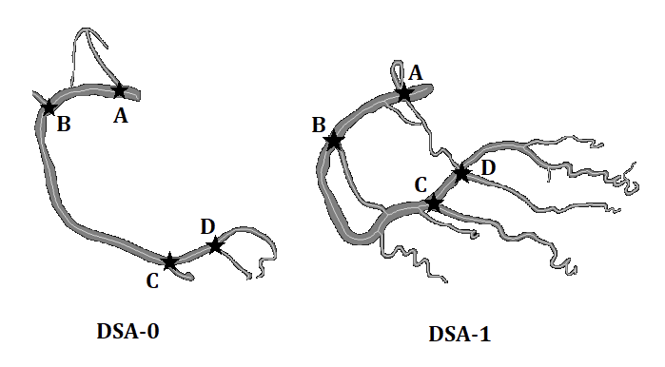
图1 一组多分支特征点匹配结果，A、B、C、D为匹配点
- 术中感知融合的多模态非刚性配准方法
对于术中实时感知融合，关键在于处理非刚性形变与运动伪影。本项目将构建基于概率图结构和高斯过程的血管树分级三维形状概率模型，以表征血管不同位置的形态统计特性与变异性。同时，建立以介入导丝/导管的实时进给量和转向控制量为物理输入的术中血管与器械三维几何先验模型。在手术过程中，将实时采集DSA影像，并利用为此训练的基于机器学习模型快速准确地提取二维图像特征点作为动态观测数据，基于贝叶斯推理融合动态的二维观测数据与三维几何先验模型，从而实现血管形状及介入器械三维姿态的实时、精准估计。此外，由于DSA图像缺乏三维空间信息，难以有效识别管腔内的斑块类型、钙化情况等三维空间信息；IVUS/OCT图像能够提供术中精准的腔内三维信息。本研究内容通过解决二维动态DSA图像和三维IVUS/OCT图像间的复杂图像配准问题，实现血管多模态融合。基于动态DSA图像序列估计心血管运动周期模型，进而补偿运动干扰，同时利用三维IVUS/OCT与二维DSA图像的投影关系，计算投影相似度进行两种模态图像配准；随后根据IVUS/OCT三维信息和配准映射关系，提升血管多模态融合效果。通过构建血管运动模型补偿运动畸变，结合血管关键点检测实现DSA和IVUS/OCT的复杂图像配准。
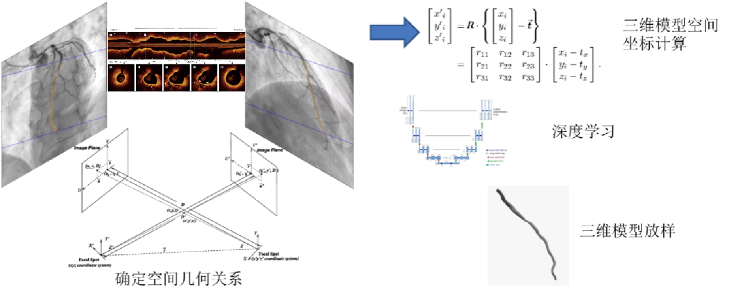
图2 基于人工智能的三维重建与多模态配准
- 基于物理机理与医生示范的自主决策学习
- 血管狭窄分析与功能学评估
针对术前规划，将首先在重建的三维冠脉模型上实现狭窄的自动分析与量化，以自动获取每一根血管上的狭窄的区域（起始点和终止点），狭窄长度，以及狭窄的程度（直径狭窄率），并给出最狭窄处的直径，狭窄区域内的最小管腔面积，狭窄段的参考直径等重要临床指标信息。
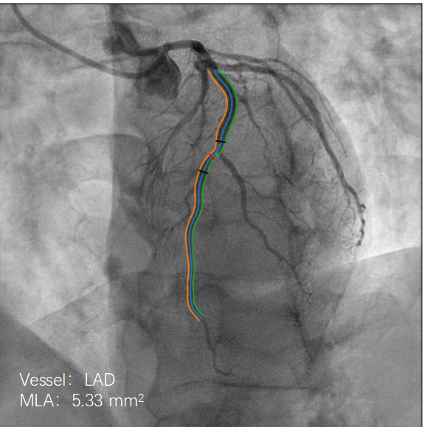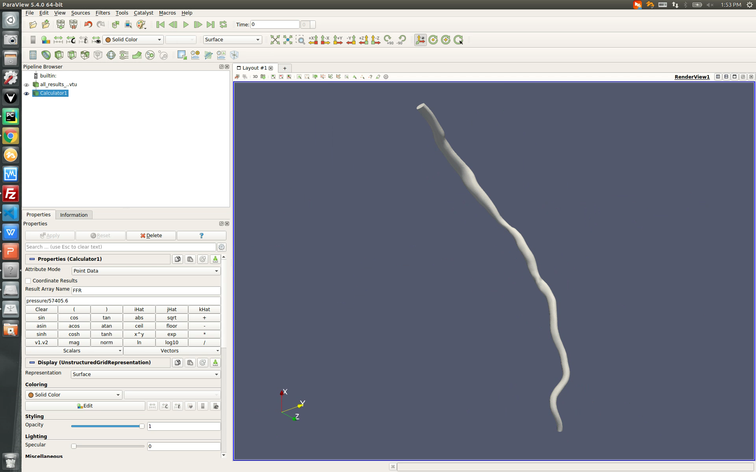
图3 自动狭窄分析结果
紧接着，基于冠脉造影影像，通过上述图像算法还原得到的冠脉三维模型，采用先进的计算流体力学（CFD）技术，模拟冠脉内的血液流动，建立冠脉各个主要分支的血流储备分数（FFR）和微循环阻力指数（IMR）的无创评估模型。采用上述基于流体力学理论的数值计算模型，计算患者冠脉多支血管的压力分布，通过冠脉压力与主动脉压力的比值计算对应的冠脉及其分支的血流储备分数即FFR值，根据临床推荐点（如狭窄血管狭窄后2cm）得到病变血管的血流储备分数；通过模拟得到的速度可对各个冠脉分支血管的微循环阻力指数进行评估。这些功能学指标对于判断缺血严重程度至关重要，从而辅助医生进行支架选型，手术方案制定和用药。

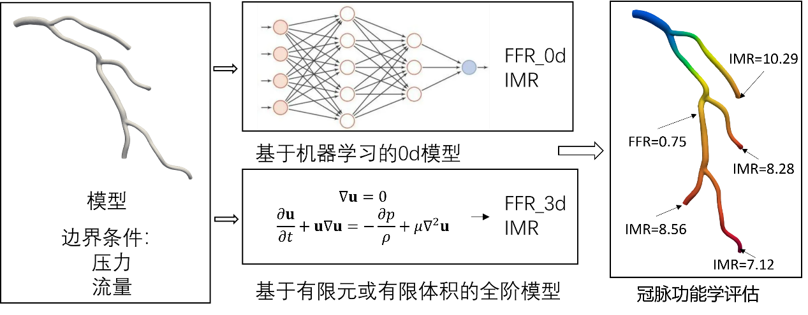
图4 术前冠脉功能学评估
- 基于功能学评估的术前手术方案决策
进一步地，本项目将探索整合上述影像学几何特征、功能学评估参数以及患者的电子病历和病情分析报告，构建一个基于大语言模型（LLM）的多模态信息融合决策框架。基于经典手术规范和最新医学实践，实现最佳介入路径、器械选择等的术前自主推荐。详细的手术规划则包括根据血管的几何特征进行狭窄率计算，根据狭窄率给出对应狭窄区域适应的支架尺寸建议，根据对应的支架尺寸信息进行术后血管预测和虚拟血管三维模型重建还原，根据重建的三维模型结果，采用上述构建的多支冠脉血流的数值计算模型对虚拟支架手术进行功能学评估。
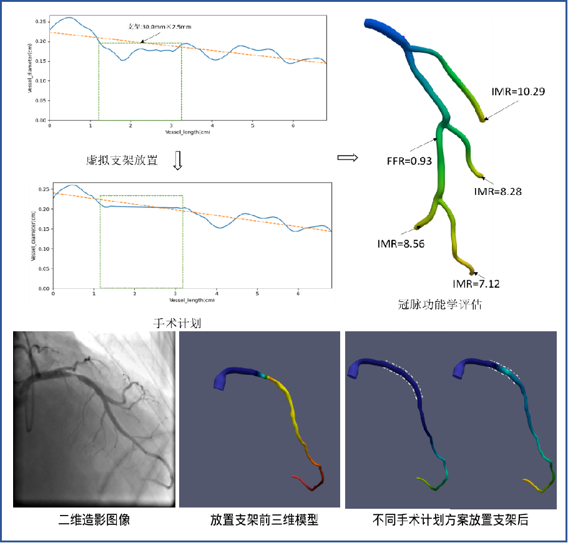
图5 手术决策
- 手术机器人的离线强化学习方法
对于术中关键操作的自主决策，研发针对冠脉介入特异性关键任务的离线强化学习与跨任务决策推理方法。针对导丝/导管如何安全高效地穿越复杂病变（如迂曲、分叉、钙化病变）、支架型号的最优选择与精准定位策略等，构建高度诊室化的冠脉介入虚拟手术环境，模拟各种病变类型和场景，集成血流动力学参数等的实时仿真。在此基础上，构建一个包含丰富病例的介入手术机器人控制决策数据集。该数据集将部分来源于北京大学人民医院资深医师在虚拟手术环境中的示范操作和真实手术机器人上的历史数据。基于此数据集的操作规范和决策逻辑，将重点研发针对特定任务的离线强化学习算法与能够泛化到不同手术场景的跨任务决策推理模型，旨在训练机器人逐步学习并掌握复杂手术任务的自主控制策略。

- 冠脉手术物理仿真与机器人自主操作验证
- 介入手术机器人设计方法
机器人自主操作采用模拟医生两指操作方式，医生两手指捏住操作杆向前或向后推操作杆，可同步控制推进机构所夹持导丝/导管的前进和后退，两手指捻旋操作杆，可同步控制推进机构所夹持导丝/导管的旋转；设置不同档位来调整主从端的递送动作映射比例，医生根据器械在血管不同的位置控制其运动速度。针对分支血管或病变位置需要微操作时，医生可以触控显示屏点动控制，实现精准控制进给量或精准测量病变长度，消除人手操作因抖动或带来的误差，提高手术精准度，减少手术并发症。主端主要由显示屏、外壳、操作杆以及急停开关组成，显示屏包含了器械导管显示区、导丝显示区和导引导管显示区，显示导丝/导管其位移和旋转角度等信息。操作杆包含了器械导管操作杆、导丝操作杆和导引导管操作杆。
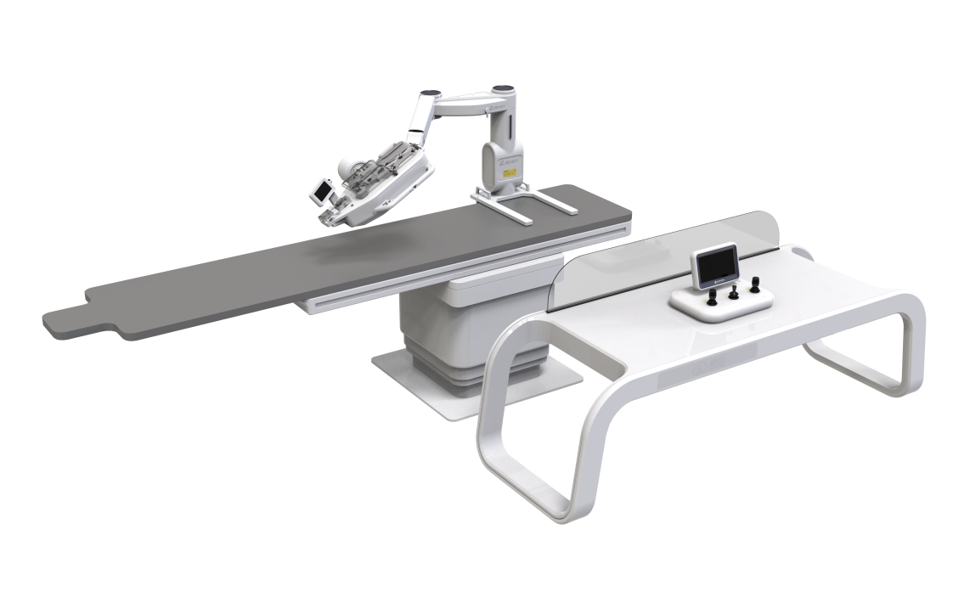
图6 冠脉介入手术机器人整体结构设计
- 导丝/导管与血管环境交互的力学模型
基于Cosserat梁理论建立导丝在复杂血管环境中的几何精确力学模型，动态预测其在非线性路径中的实际形态与受力情况。建立血管二维空间曲面的等效分段小变形力学模型，分析导丝对血管壁的压迫作用。针对血管壁上的钙化斑块对导丝运动构成的刚性障碍，构建导丝与局部高刚度区域间的交互力学模型。将斑块视为不可穿透、力学刚度远高于血管组织的区域，导丝在穿越过程中通过与其接触和摩擦实现感知与评估，并通过动力学平衡方程实时更新导丝形态。模拟支架释放对血管组织的结构响应，构建基于弹性网格结构与血管壁耦合建模的力学交互体系，在支架和血管壁之间建立接触–反作用耦合关系，实现支架释放过程中的形态演化模拟，评估支架释放后的定位精度、血管壁应力分布和再狭窄风险点。
- 机器人自主操作验证与术后效果评估
在完成对导丝和血管的建模后，构建由虚拟训练平台与物理仿真系统组成的双平台验证体系，系统评估冠脉介入智能机器人在导丝自主穿越复杂病变、支架精准定位与释放等关键环节中的性能与安全性。
虚拟训练平台依托真实患者影像CTA/MRA重建三维冠脉结构，构建包含钙化狭窄、血管分叉等典型病灶的可交互数字仿真模型库。平台基于Cosserat梁模型与弹性网格模型等力学建模方法模拟导丝推进与支架释放行为，支持导入机器人控制策略，执行操作路径规划与动作仿真。通过给定任务目标并采集轨迹、力学响应、定位误差等多维数据，输出任务完成率、轨迹偏差、接触力峰值等性能指标，用于控制策略的优化与安全边界的前置评估。
物理仿真系统通过3D打印、硅胶铸型和硬质嵌件等复合制造方式构建高仿真的心血管实体模型，重现临床病变特征。在模型内部集成微型压力传感器、柔性应变片与视觉追踪系统，实现导丝/支架在推进、接触与释放过程中的力–位移–时间数据同步采集。系统定量评估导丝路径精度、接触响应、支架定位偏差及血管变形行为，并与虚拟平台形成统一任务评价指标与评价标准，确保策略评估在仿真与实体两侧的可比性与一致性。
根据术后冠脉造影图像，基于虚拟训练平台，采用前文所述的功能学评估方法对术后患者的多支冠脉血管进行三维重建，并采用前文构建的多支冠脉血流的数值计算模型进行术后冠脉功能学的即刻评估，建立术后冠脉功能学评估体系。从而实现对手术效果的量化验证与反馈，为机器人学习策略的进一步优化提供依据。

（四）技术路线
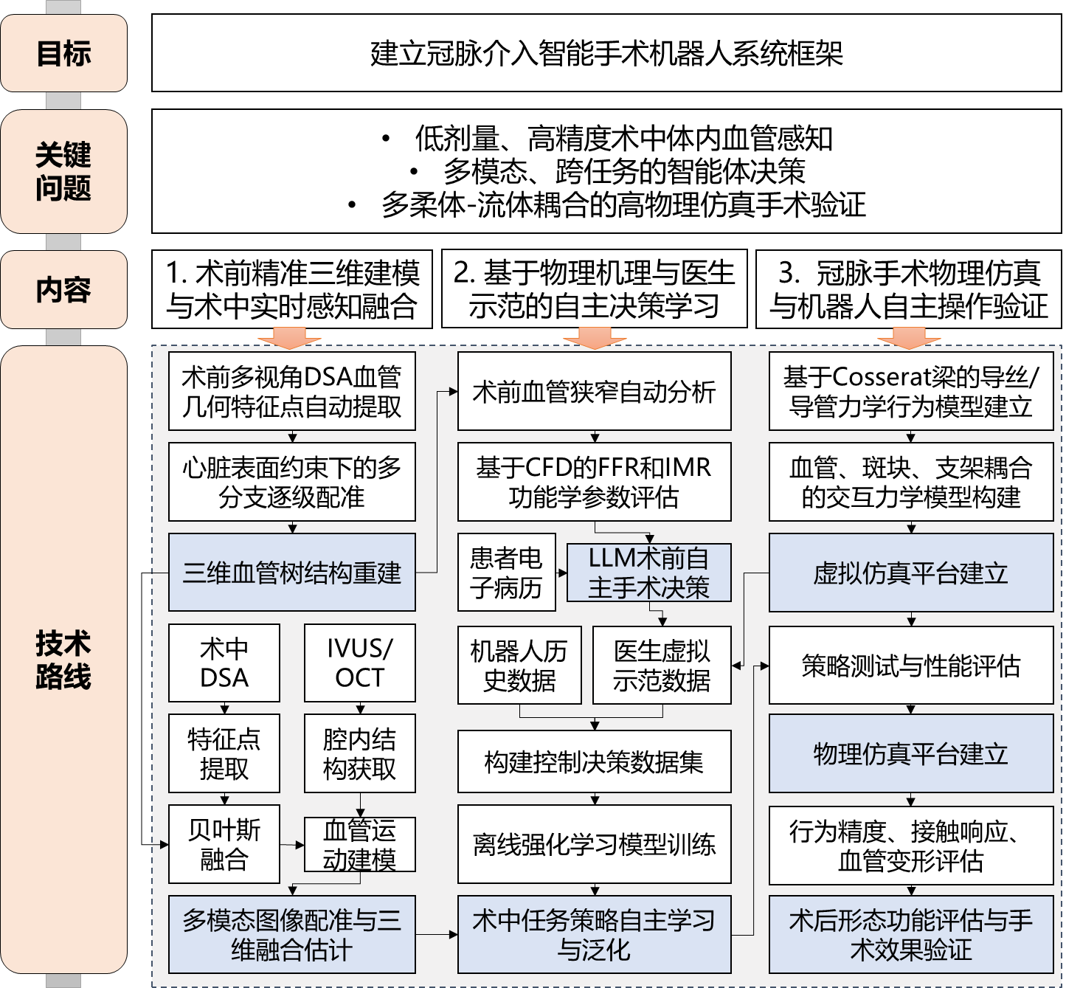
图7 项目技术路线

四、项目研究目标与考核指标（不超1000字）
请围绕任务需求，提出建设目标以及3-5项突破性成果。
考核内容包含但不限于以下方面：重大创新成果产出、承接国家级项目、产业化成果等。
（一）建设目标
建立面向手术机器人的具身智能新框架，推动手术规划-决策-执行的自动化。
（二）预期突破性成果
1、构建无创全自动冠脉精准诊断系统。基于深度学习的冠脉造影三维重建算法实现多模态影像的解剖结构与功能学同步评估，构建无创、全自动、精准的诊断系统。
2、建立基于血流动力学的智能手术决策平台。构建患者特异性血流动力学模型，结合临床数据库，实现患者手术策略的智能化、自动化决策。
3、优化机器人辅助精准PCI操作系统。有望突破人手的生理震颤极限，实现微米级导管操控，优化现有机器人辅助操作的精准性。
4、推广临床级诊疗方案与标准体系的构建。充分加强临床及企业沟通，建立技术转化快速通道，验证、推广相关技术成果。
（三）考核指标。
1、技术效能验证。
（1）评估解剖重建精度：基于腔内影像验证队列，要求左主干重建平均误差≤0.5mm（当前国际水平约1.2mm）。功能评估准确性：要求AI-FFR与有创FFR的Pearson相关系数R²≥0.85。
（2）操作效率革新：将单例术前评估时间压缩至15分钟内。针对复杂病变，机器人操作时间较传统手法的缩短不少于30%。实现NASA-TLX术者负荷评分的大幅降低。
2、临床价值评估。
（1）风险控制能力：冠状动脉穿孔等并发症发生率≤1%。减少碘对比剂使用量及手术全程辐射总剂量。
（2）长期预后改善：术后1年的MACE事件发生率不劣于传统人工操作。
3、转化效益实现。
（1）产业落地指标：推广研究成果，建立2-3家智能化冠脉介入治疗示范中心。
（1）医疗资源配置：提高各层级医院冠脉精准诊断的覆盖率。降低冠脉造影人群的有创检测需求及单例手术综合成本。

五、项目研究基础与依托单位保障措施（不超500字）不限制字数
（一）北京大学人民医院
1、临床研究基础
北京大学人民医院心血管内科为国家卫健委首批介入培训基地，拥有国内首个ACC认证胸痛中心及结构化手术数据库。刘健教授作为国内基于冠脉造影的微循环阻力指数技术研发的主要参与者，在该计算机血流动力学领域具有丰富的应用经验，并作为主研及合作单位等多次参与该技术的汇报与交流。近5年，课题组研究人员围绕基于人工智能的多模态影像分析方面开展多项研究，发表多篇高水平论著及综述，有丰富的临床应用及评价经验。
2、依托单位保障措施
（1）医院配备IVUS、OCT、FFR等系统，确保多模态数据采集精度。北京大学人民医院心血管内科介入医师对冠脉腔内影像学及功能学等新兴技术的使用具有较为丰富的经验，有助于数据采集的精准。
（2）优先开放临床手术资源用于入组。北京大学人民医院作为北京市主要的急性心肌梗死介入治疗中心，冠脉造影量达每年 5000 例，介入手术量在 2000 例/年以上，能够为本研究提供充足的病例支持。
（3）研究全流程科学管理。研究团队主持及参与多个医工交叉项目，对数据收集、病人管理、后期随访等方面经验充足。

（二）北京大学先进制造与机器人学院
1.机器人研究基础
王雪峰实验室为自然腔道手术开发了首个具有同构手持驱动的柔性双关节微型导管器械，为内镜手术开发了首个基于推拉驱动的曲度可控微型双关节同心管机构，为肌骨手术与康复策略开发了仅通过稀疏影像数据的自动肌骨系统三维重建算法，并实现了通过最少数目传感器融合的三维人体姿态实时检测算法。实验室也首次提出了以模型约化为基础的欠驱动机器人控制框架，实现了强干扰环境下机器人的高稳定高鲁棒控制。实验室与中国联通合作开发的居家跌倒检测系统已在联通销售平台上架；实验室协助航天一院成功完成捷龙3号首个大倾角非对称卫星分离任务。实验室团队包括负责人1人，科研助理1人，博士后1人，博士生6人，硕士生5人，本科生7人，研究方向涵盖机械设计、力学建模、传感器设计、状态估计、电路设计、机器人控制、人工智能、软件开发等机器人系统的主要领域，团队结构合理，具备创新与完成完整机器人系统的能力。
2.依托单位保障
依托单位为北京大学先进制造与机器人学院和湍流与复杂系统国家重点实验室，在机器人多体系统、动力学控制等复杂系统力学研究方面有深厚的基础研究积累和重大科研项目经验。实验室有金属加工、3D打印等多种类的加工设备，可以保障本项目实验验证中实验样品和测试平台的顺利加工。实验室具有高速摄像机、动作捕捉系统、数据采集控制系统等设备，可满足实验测试的进行；还拥有RecurDyn、ANSYS等计算仿真软件用于机器人的控制设计与验证。实验室在科研环境、设备资源等软硬件方面均可对申请人开展该研究工作提供有力支撑，能够保证本项目的顺利完成。
（三）深圳睿心智能医疗科技有限公司
深圳睿心智能医疗科技有限公司（睿心医疗）是由斯坦福大学及约翰·霍普金斯大学三位留美博士于2017年联合创立的创新医疗器械企业，专注于心内科诊断、导航、治疗系列人工智能+手术机器人产品的研究、开发、生产、销售，以及提供相关服务，产品进入全国800多家三甲医院。在国科嘉和、华创、经纬、腾讯、国投招商等头部投资机构的数亿资本支持下，睿心医疗发展成为同行业赛道领跑的潜在独角兽企业。
睿心医疗核心团队来自相关领域全球最顶尖的实验室，凭借在人工智能算法、计算流体力学仿真、云计算、机器人技术等领域的深厚积累，已实现从心脑血管疾病筛查评估诊断、术前方案模拟、术中血管介入手术机器人操作、到术后慢病随访的闭环。睿心拥有11张医疗心血管AI诊疗相关的NMPA注册证和1张欧盟CE注册证，申请和授权专利200余件。公司获得2021中国人工智能医学影像TOP10、2022中国创新医疗器械TOP10、2022中国产学研合作创新成果一等奖、获批2023年博士后创新实践基地，主持和参与国家重点研发计划等国家省市科研课题十余项，参与制定医疗人工智能行业标准1项和专家共识1篇。
公司研发了灵敏和稳定的导丝导管机械传动，一次性消毒盒的结构设计，高自由度和高承载的机械臂，符合人体工程学和医生操作习惯的主端软硬件，在导丝导管的操作精度、多器械协同等达到世界领先水平；同时围绕手术机器人硬件系统，结合人工智能、医学影像算法经验，在图像配准、器械自动识别，介入手术实时导航等技术突破，成为全球第一个诊疗一体化的血管介入手术机器人设备。
诊疗一体化血管介入手术机器人，实现无辐射和无铅衣的场景下，精准、高效、安全、远程实施血管介入手术。具备从端执行机构、机械臂、主端完整的产品形态，具有完全隔绝的一次性消毒盒设计，可协同操作导丝、器械导管、导引导管等多器具。且与睿心的冠脉CT血流储备分数计算系统、冠脉功能分析分析系统、手术规划等智能诊断产品融合，形成从诊断到治疗的闭环生态。
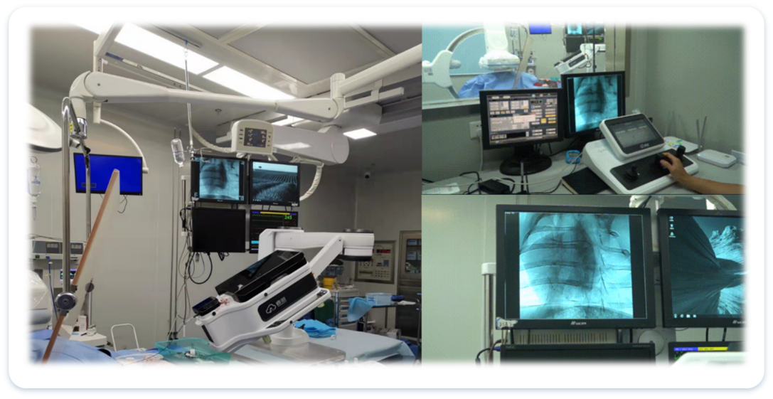
图.顺利完成右冠球囊预扩、支架植入及球囊后扩等术式动物验证

六、项目参与人员基本情况以及团队组织情况
- 团队基本信息情况（除项目负责人之外的成员信息）※此表可直接粘贴至系统中
姓名 | 单位 | 是否为联合申请人 | 专业领域 | 技术职称 | 职务 | 学位 | 出生日期 | 性别 | 联系方式 | 邮箱
宋俊贤 | 北京大学人民医院 | 否 | 冠心病介入诊疗 | 副主任医师 | 心内科副主任 | 医学博士 | 19810210 | 男 | 13426191391 | songjx@pku.edu.cn
郭萌 | 北京大学人民医院 | 否 | 冠状动脉粥样硬化性心脏病 | 无 | 无 | 医学博士 | 19981206 | 女 | 13161506866 | guomeng@pku.edu.cn
霍黎明 | 北京大学人民医院 | 否 | 冠状动脉粥样硬化性心脏病 | 无 | 无 | 医学博士 | 19941101 | 男 | 15313982593 | hlm100899@163.com
苏晓凤 | 北京大学人民医院 | 否 | 冠状动脉粥样硬化性心脏病 | 无 | 无 | 医学博士 | 19970705 | 女 | 18811332533 | sxsuxiaofeng@163.com
范朋飞 | 北京大学人民医院 | 否 | 冠状动脉粥样硬化性心脏病 | 无 | 无 | 医学博士 | 19970304 | 男 | 18515866355 | doctor fan2015@163.com
彭欣 | 北京大学人民医院 | 否 | 冠状动脉粥样硬化性心脏病 | 无 | 无 | 医学博士 | 19970908 | 女 | 13919934958 | dmupx2020@163.com
王成龙 | 北京大学先进制造与机器人学院 | 否 | 手术机器人设计与控制 | 无 | 无 | 博士 | 19941028 | 男 | 13116141908 | wcl@stu.pku.edu.cn
王锦阁 | 北京大学先进制造与机器人学院 | 否 | 医疗影像三维建模 | 无 | 无 | 博士 | 19980209 | 男 | 19821289078 | wangjinge@stu.pku.edu.cn
李恒毅 | 北京大学先进制造与机器人学院 | 否 | 机器人智能感知与控制 | 无 | 无 | 博士 | 20001030 | 男 | 18239063458 | 2201213353@pku.edu.cn
张泽楠 | 北京大学先进制造与机器人学院 | 否 | 手术机器人建模与控制 | 无 | 无 | 硕士 | 20021022 | 男 | 17278106847 | zzn_learning@stu.pku.edu.cn
- 项目负责人、联合申请人以及团队核心骨干（1-2位）主要科研经历和学术成就。
刘健：男，汉族，1968年6月出生，出生地北京市，中共党员，九三社员，医学博士，主任医师，二级教授，博士研究生导师。2020年至2024年6月，任北京大学人民医院心血管内科副主任；2024年6月至今，任北京大学人民医院心血管内科副主任（主持工作）；2011年8月至今，任北京大学人民医院心血管内科主任医师；2016年8月至今，任北京大学人民医院心血管内科教授，博士研究生导师；2024年8月至今，任北京大学人民医院心血管内科二级教授；2018年12月至今，任北京大学人民医院院工会副主席（兼）。社会兼职：美国心脏病学院（FACC），欧洲心脏病学协会（FESC）,美国心血管造影及介入协会（SCAI）等国际学会资深专家会员；国家心血管病专家委员会委员；中国研究型医院学会心血管循证及精准医学专委会副主任委员兼秘书长；世界中医药学会联合会介入心脏病专业委员会副主任委员；海峡两岸医药卫生交流协会心血管专业委员会副主任委员；中国民族卫生协会医药卫生标准专业委员会副主任委员；中国初级保健基金会中西医结合心血管分会副主任委员；中华医学会心血管病学分会冠脉腔内影像及生理学组副组长；国家胸痛中心专家委员会副主席；北京医学会心血管病学分科普学组组长；北京医师协会心血管内科医师分会常委，北京市心血管内科质量控制和改进中心冠心病介入专家工作组副组长等六十余项社会任职；《中国心血管病杂志》副总主编；《中华心血管病杂志》、《中国循环杂志》、《中国介入心脏病学杂志》、《中国医学前沿杂志（电子版）》、《中华心血管病杂志》网络版、《Journal of Geriatric Cardiology》、《中国心血管病研究杂志》等常务编委或编委。以第一或通讯作者发表SCI、中文核心期刊论文90余篇。技术发明专利1项。主编或主译医学专业论著10部。主要关注领域为冠心病的介入治疗，冠脉腔内影像学及功能学；胸痛中心的建设和运行；结构性心脏病的介入治疗；顽固性高血压的介入治疗；动脉粥样硬化的机制研究等。
王雪峰：男，1989年3月出生，博士，研究员，博士生导师。现为北京大学先进制造与机器人学院人类导向方法与设备实验室（HOME Lab）负责人。王雪峰的主要研究领域为机器人系统设计与动力学控制，发表国际期刊与会议论文60余篇，获得美国及国际专利6项，并获得IEEE和ASME最佳论文奖，INR全球青年学者奖。入选北京市科技新星计划，中国力学会青年蓄水池成员。担任IEEE/ASME AIM大会副编辑，多个期刊青年编委，并担任中国振动学会青年工作委员会委员和广东省精准医疗学会智慧医疗分会常务委员。主持科技部重点研发计划课题、基金委面上项目、美国NSF和DoD项目等。
宋俊贤：男，1981年2月生，医学博士，副主任医师、副教授和硕士生导师。现为北京大学人民医院心血管内科副主任，兼任中国医疗保健国际促进会心血管病精准医学分会委员、北京医学会内科学分会委员和《中国研究型医院》杂志编委。长期从事心血管疾病的临床工作，在冠心病、心包疾病、血脂异常、高血压和心力衰竭的诊疗方面具有丰富经验，目前主要进行冠状动脉介入和心包疾病的临床诊疗。在科学研究方面，主要致力于冠心病、心肌缺血再灌注损伤和心包疾病方面的临床与基础研究。近年来作为负责人先后主持国家自然科学基金、北京市自然科学基金和北京市科技计划项目6项；以第一/通讯作者发表SCI论文16篇；作为第二/三完成人获得中华医学科技奖、中华预防医学科技奖和华夏医学科技奖4项，并获得第一届“中青年心血管病学菁英”—临床科研创新奖；参与编写和翻译《心包疾病》、《血脂异常合理用药指南》、《冠状动脉斑块旋磨术》、《哈里森内科学手册（第19版）-心血管系统疾病分册》和《临床血脂学：Braunwald心脏病学姊妹卷》等著作9部，以第一发明人授权国内发明和实用新型专利4项。

（三）跨学科团队介绍，并分述各团队在完成任务中的分工。（明确医学学科研究领域、人工智能研究、数据研究相关领域等多学科联合团队开展交叉合作的人员组成、团队资源保障以及多学科合作工作开展计划和具体合作方式）
1、北京大学人民医院：
（1）分工职责：
①病例筛选与入组：依托年5000例冠脉造影、2000例介入手术量，筛选符合研究标准的患者，确保病例多样性（如急性心梗、稳定型冠心病等）。
②多模态数据采集：使用院内IVUS、OCT、FFR等设备完成冠脉影像及功能学数据的高精度采集，确保数据标准化。
③手术操作与临床评估：由刘健教授团队主导，应用计算机血流动力学技术（如QFR等）进行术中实时评估，提供临床终点指标（如手术成功率、并发症率）。
④随访管理：建立术后随访体系，收集患者长期预后数据（主要心血管事件、生活质量评分等）。
（2）资源保障：
①优先开放胸痛中心手术资源，确保病例入组效率。
②结构化手术数据库支持历史数据回溯分析。

2、北京大学工学院：
（1）分工职责：
①医疗影像重建：建立术前术中基于多模态影像数据的血管与导丝/导管三维几何模型。
②大模型手术决策生成：为冠脉介入手术建立结合血管功能性指标、患者病例、诊断报告等多模态输入的术前决策大模型。
③手术自主操作强化学习：为手术关键任务建立基于医生示范数据的强化学习模型，实现手术机器人自主作业。
④手术环境物理仿真：为手术环境建立血管与导丝/导管交互的接触力-形变耦合力学模型，完善手术环境的物理仿真建模。
（2）资源保障：
在影像重建、大模型构建、强化学习、物理仿真方面都具有相关专业的研究人员，确保项目的顺利开展。

- 睿心医疗：
（1）分工职责：
提供机人工智能和器人相关技术支持，负责原型样机的搭建，产品测试验证等；
（2）资源保障：
目前公司拥有员工110人，已获得五轮数亿元融资，可以为此项目提供项目转化、应用、推广相关的人员和资金补充支持；

七、项目支出预算及依据说明
预算名称 | 2025年度预算数  （万元） | 年度预算数测算依据
支出 | 24
一、业务费 | 19.5 | 实验材料费：10.5  测试加工费：4  会议差旅费：1.5  邮电印刷费：2  设备维修费：1  国际合作交流费：0.5
二、设备费 | 0
三、学生劳务 | 4.5
八、项目负责人及承担单位意见
项目负责人承诺:

我保证填报内容的真实性，如果获得资助，我将履行课题负责人职责，严格遵守项目管理规定，切实保证研究工作时间，专款专用，认真开展工作，及时报送相关材料。若填报内容失实或违反规定，本人将承担全部责任。

项目负责人(签字)：

承担单位承诺：

已对申请人的资格和申请内容进行了审核。
申请课题如获资助，我单位保证对研究计划实施所需要的人力、物力和工作时间等条件给予保障，严格遵守学校的有关规定，督促课题负责人和课题组主要研究人员按照规定及时报送相关材料，专款专用。

单位负责人(签字)：

单位盖章

年 月 日

附件 1
购置仪器设备清单（单位：万元）
序号 | 品名  （中文） | 品名  （外文） | 型号 | 厂家 | 单价  （万元） | 数量 | 总金额  （万元） | 设备拟安置地点 | 用途
1
2

